**Исследование процессов распада интермедиатов (I)**

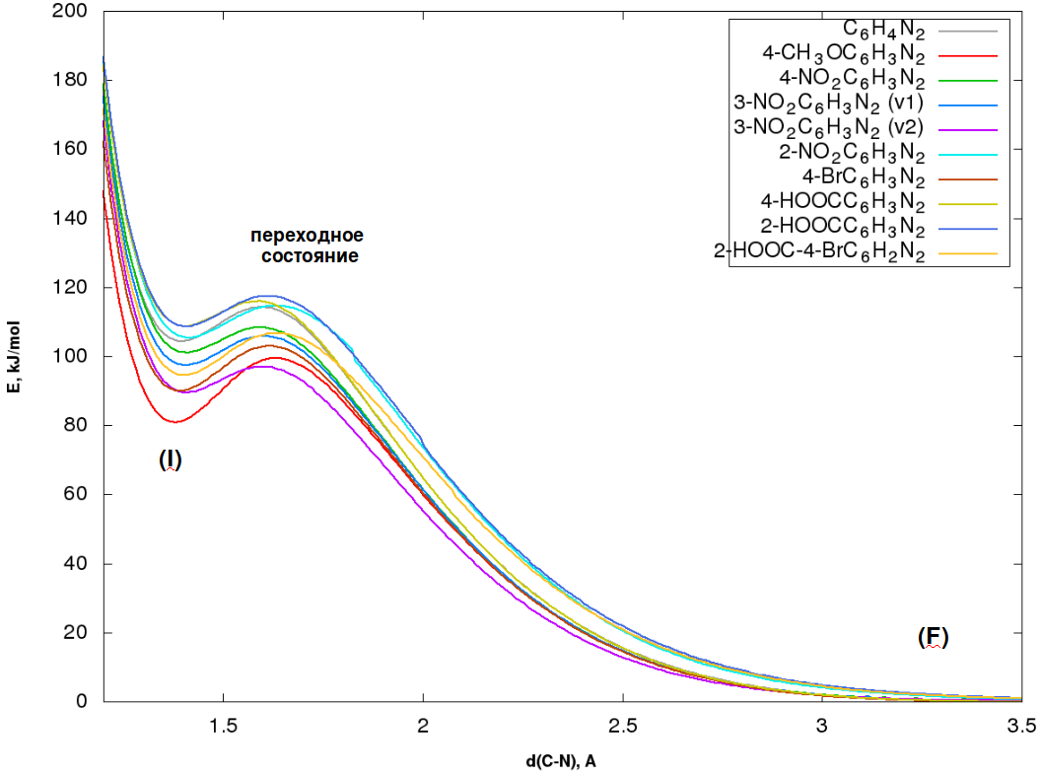

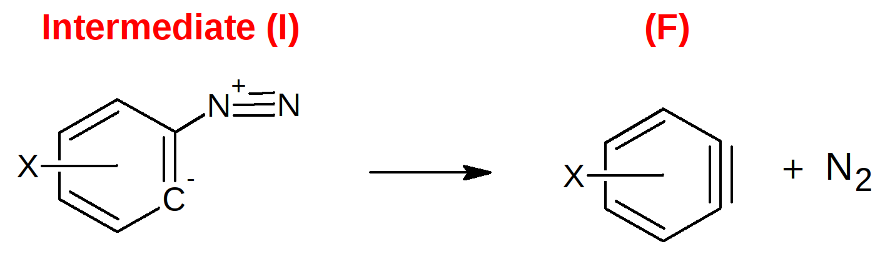

Рис. 1. Зависимость энергии интермедиатов (I) при увеличении дины связи C-N в

процессе отщепления азота с образованием производных бензина (F),

рассчитанная методом DFT Restricted B3LYP в базисе aug‑cc‑pVDZ

Таблица 1.

Результаты сканирование ППЭ отщепления азота от интермедиатов (I) с образованием бензин-производных (F) при увеличении длины связы C-N, (DFT R-B3LYP aug-cc-pVDZ),

*энергии приведены относительно соответствующих бензин производных*.

|  |  |  |  |  |  |  |  |
| --- | --- | --- | --- | --- | --- | --- | --- |
| **№** | **Process** | **E0****, kJ/mol (dC-N, Å)** | | **EA, kJ/mol** | | **Наблюдаемые процессы в MS-ESI**  **эксперименте** | |
| **интермедиата** | **переходного состояния** | |  | |  |
| **1a** | C6H4N2 = C6H4 + N2 | **104.4** (1.401 Å) | **114.3** (1.602Å) | | **9.9** | | Азосочетание с последующей полимеризацией.  Полимеризация бензин производного. |
| **1e** | 4-MeO-C6H3N2 = 4-MeO-C6H3 + N2 | **80.9**  (1.381 Å) | **99.4** (1.622 Å) | | **18.5** | | Азосочетание с последующей полимеризацией. |
| **1d, 2, 3** | 4-NO2C6H3N2 = 4-NO2C6H3 + N2 | **101.1** (1.411 Å) | **108.4** (1.602 Å) | | **7.3** | | - |
| **1c (v1)** | 3-NO2C6H3N2 = 3-NO2C6H3 + N2 | **97.4** (1.411 Å) | **105.9** (1.602 Å) | | **8.5** | | - |
| **1c (v2)** | 3-NO2C6H3N2 = 3-NO2C6H3 + N2 | **89.5** (1.411 Å) | **97.1** (1.592 Å) | | **7.6** | | - |
| **1b** | 2-NO2C6H3N2 = 2-NO2C6H3 + N2 | **105.4** (1.411 Å) | **114.6** (1.632 Å) | | **9.5** | | - |
| **1h** | 4-BrC6H3N2 = 4-BrC6H3 + N2 | **90.0** (1.391 Å) | **103.0** (1.622 Å) | | **13.0** | | Только азосочетание. |
| **1g** | 4-HCO2C6H3N2 = 4-HCO2C6H3 + N2 | **108.8** (1.401 Å) | **116.0** (1.592 Å) | | **7.2** | | Азосочетание с последующей полимеризацией.  Полимеризация бензин производного. |
| **1f** | 2-HCO2C6H3N2 = 2-HCO2C6H3 + N2 | **108.7** (1.411 Å) | **117.5** (1.612 Å) | | **8.8** | | Азосочетание с последующей полимеризацией.  Полимеризация бензин производного. |
| **1i** | 2-HCO2-4-BrC6H2N2 =  2-HCO2-4-BrC6H2 + N2 | **94.6** (1.401 Å) | **106.8** (1.632 Å) | | **12.2** | | Только азосочетание. |

Энергетика распада неплохо согласуется с экспериментом, там где энергетический барьер выше (метокси **1e**, бром производные **1h**, **1i**), наблюдается в основном процессы азосочетания. Там где устойчивость интермедиата низкая (**1a**, **1g**, **1f**) наблюдается образование полимерных катионов без начального процесса азосочетания (только бензин производное). Исключение являются нитро-производные, там вероятно идет иное взаимодействие между катионами (неизвестная потеря массы 127) и процесс образования интермедиата (I) затруднен.

Высота энергетический барьера определяется устойчивостью самого интермедиата (I), в случае метокси- и бром- производных самые низкие значения энергии интермедиата и самые высокий барьер. Переходное состояние отличается в меньшей степени. С этим согласуются и длины связей, самые низкие значения для метокси- и бром- производных.